健保醫療網Internet網際網路服務說明
一、健保醫療網與Internet網際網路連線服務，僅提供基層診所上網使用，沒有提供教學醫院、區域醫院及地區醫院等醫院網際網路服務。
二、本網際網路服，僅提供瀏覽器(HTTP、HTTPS) 、檔案傳送(FTP) 、電子郵件(POP3、SMTP、IMAP)及SSL等服務，可供診所上網、下載病毒碼等服務。
三、使用本服務，有下列情形之一者，本局得暫停其使用網際網路，並由使用者負一切法律責任：
1.有竊取、更改、破壞他人資訊情事者。
2.有擅自複製他人資訊轉售、轉載情事者。
3.未經對方同意，擅自寄發廣告信至對方信箱者。
4.於論壇區張貼與主題無關之訊息者。
5.蓄意破壞他人信箱或其通信設備者。
6.散播電腦病毒者。
7.所為言論違背公序良俗者。
8.擷取非經所有者正式開放或授權之資源者。
9.其他有危害通信或違反法令之情事者。
四、本網際網路服務相關問題由中華電信負責處理,服務電話為(02)2192-2906。ADSL電路障礙仍請撥0800-080128,撥接電路障礙仍請撥0800-080412。
五、醫療院所個人電腦由健保醫療網VPN網路連線到Internet網際網路，須先完成IE瀏覽器與區域網路相關設定，其設定步驟詳述如次:
(一)IE瀏覽器設定
步驟一: 工具→網際網路選項
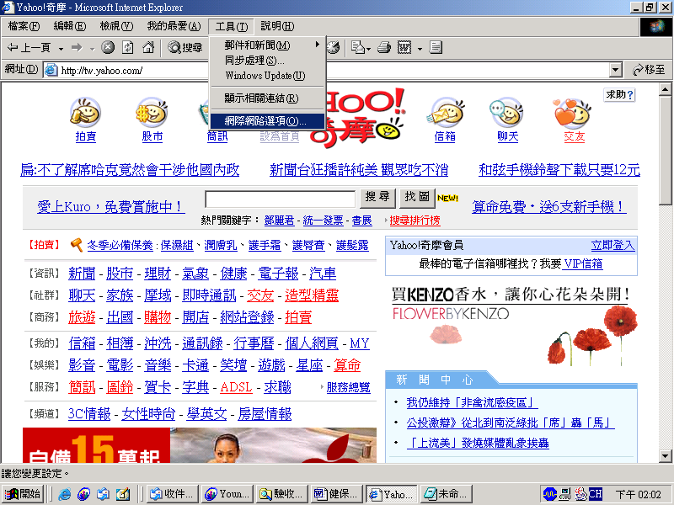
步驟二: 連線→區域網路設定
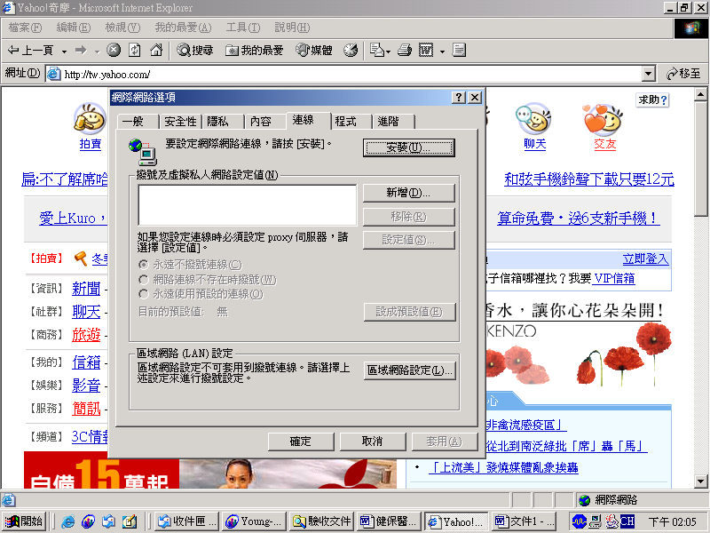

步驟三: Proxy伺服器打勾→網址填入proxy.hinet.net→通信埠填入80→確定,即完成網路設定
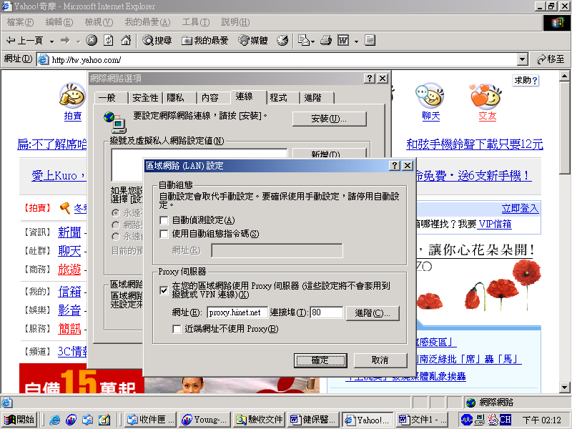
(二)區域網路設定
＜Windows2000/XP使用者請執行以下步驟＞
步驟一: 開始→設定→網路和撥號連線
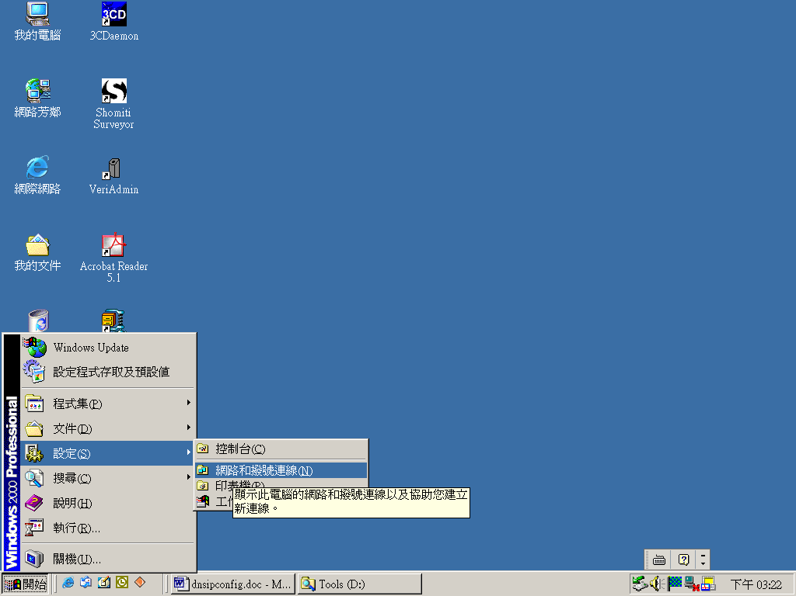
步驟二: 在區域連線按右鍵→內容
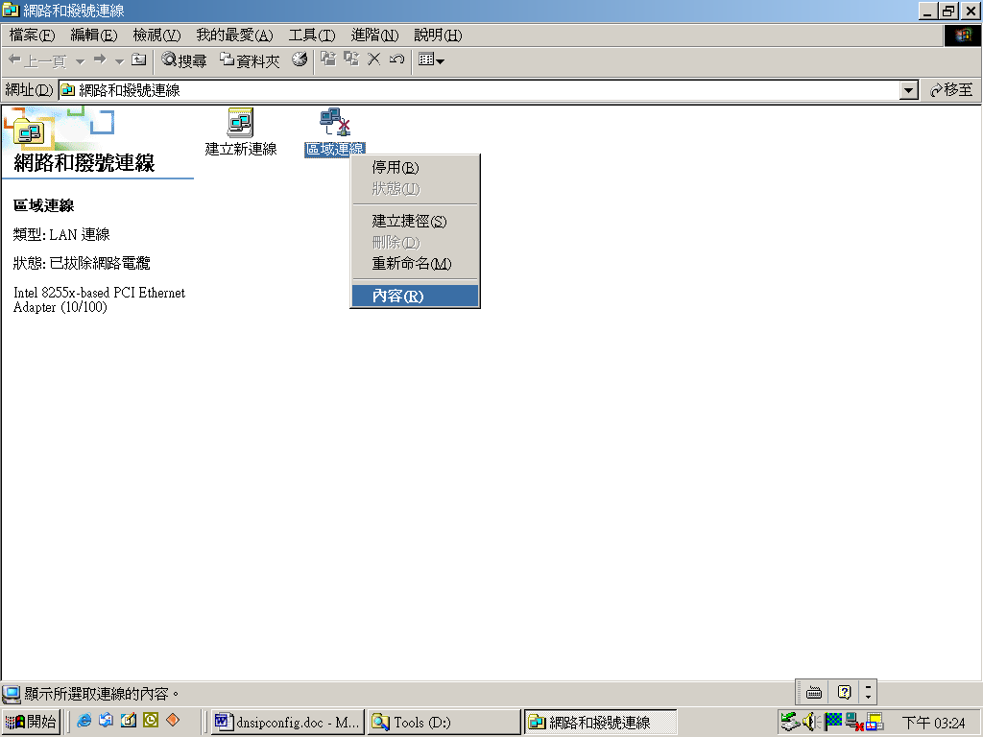
步驟三: 區域連線內容-->Internet Protocol(TCP/IP)→內容
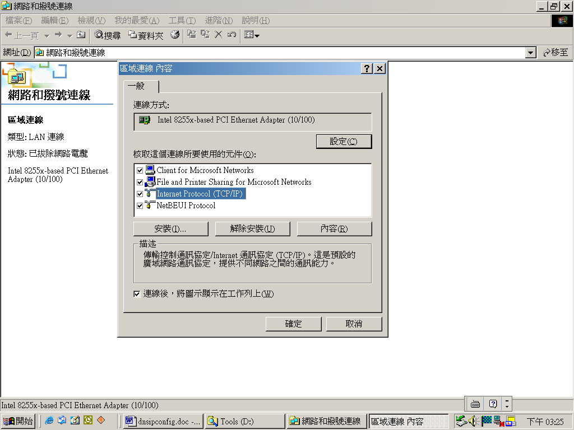
步驟四: Internet Protocol(TCP/IP)內容→慣用的DNS伺服器→10.253.249.22
(注意：只需變更DNS伺服器IP即可,其餘不必更改,再按”確定”)
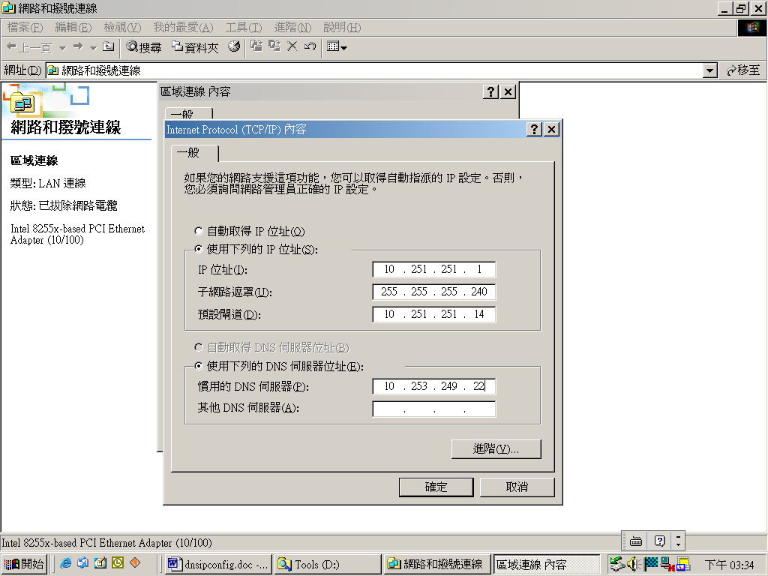
步驟五 :重新開機即可使用
＜Windows 95/98使用者請執行下列步驟＞
步驟一 : 桌面→網路上的芳鄰按右鍵→內容
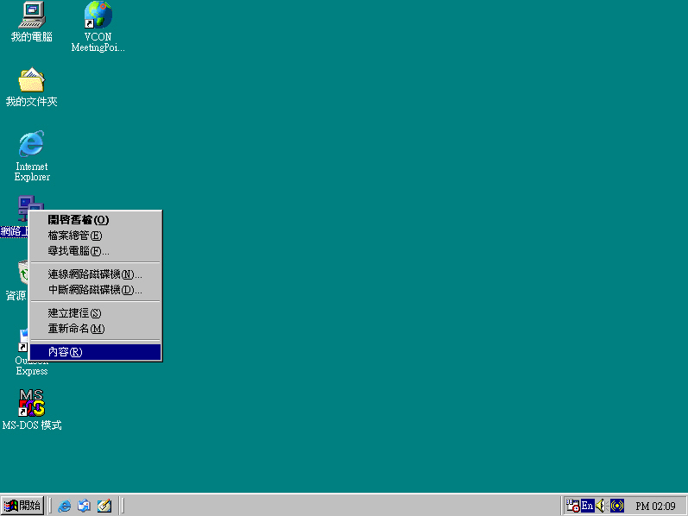
步驟二 : 網路→已經安裝下面的網路元件→TCP/IP→內容
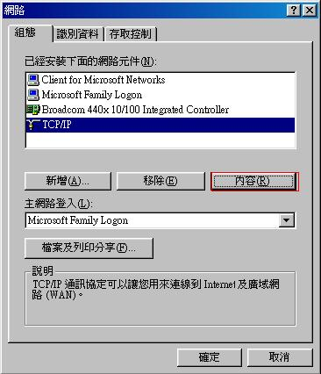
步驟三 : TCP/IP內容→DNS組態→啟動DNS→DNS伺服器搜尋順序→輸入10.253.249.22-->新增→確定,即完成網路設定
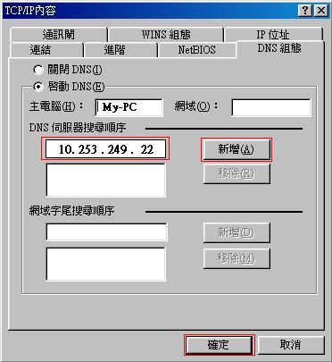

步驟四 :重新開機即可使用

